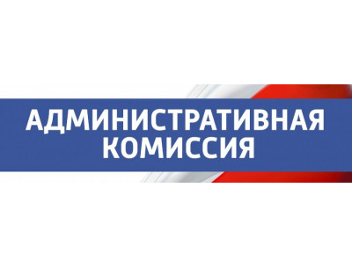

**Информация**

**о заседаниях административной комиссии за декабрь 2024 года**

В декабре 2024 года состоялось 1 заседание административной комиссии в Ханты-Мансийском районе, в ходе которого было рассмотрено   
2 протокола об административных правонарушениях, предусмотренных Законом Ханты-Мансийского автономного округа – Югры от 11.06.2010 № 102 - оз «Об административных правонарушениях» (далее – Закон):

- по пункту 1 статьи 10 Закона за нарушение тишины и покоя граждан привлечено 2 гражданина, проживающих в п. Горноправдинск и в с. Батово, которым назначено административное наказания в виде предупреждения.

Административная комиссия  
в Ханты-Мансийском районе